Муниципальное образовательное казенное учреждение средняя общеобразовательная школа пгт Мирный Оричевского района Кировской области
III Международный конкурс исследовательских работ школьников: Research start 2020/2021

Научно-исследовательский проект на тему
«Влияние музыки на формирование кристаллической структуры неорганических веществ»

Выполнил: ученица 10 класса Смирнова Лолита Николаевна
Руководитель: учитель химии Сергеева Светлана Александровна

пгт Мирный
2021 год

Оглавление
- Введение …………………………………………………………..3
  - Предпосылки к работе над темой ……………………………….3
- Теоретическая часть………………………………………………6
  - Цели исследовательской работы…………………………… …...6
  - Задачи исследовательской работы…………………… …………6
  - Теория кристаллов……………..…………………………………..6
  - Теория звуков и музыки…………………………….…………….9
  - Взаимосвязь музыки и химии на уровне элементарных частиц.11
- Экспериментальная часть……………………………….……….15
  - Оборудование и материалы………………….…………………..15
  - Ход работы……………………………..………………………….15
  - Выбор музыки…….………………………………………………16
  - Оформление результатов работы ……………..………………...16
- Вывод………..…………………………………………………….18
- Источники информации………..………………………………...19
Приложение 1……………………………………………………………21
Приложение 2……………………………………………………………22
Приложение 3……………………………………………………………23
Приложение 4……………………………………………………………24
Приложение 5……………………………………………………………25
Приложение 6……………………………………………………………26
Приложение 7……………………………………………………………27
Приложение 8……………………………………………………………28
Приложение 9……………………………………………………………29
Приложение 10…………………………………………………………..30

Введение
Человечеству уже давно известен факт влияния музыки на живые организмы.
Ученые проводили опыты с коровами, которые давали молоко просто в обычных условиях и в условиях, где звучала музыка классиков таких, как Моцарт, Вивальди и Державин. Результат превзошёл все ожидания. Коровы, которые слушали музыку, значительно увеличили отдачу молока.
Растения также обладают способностью воспринимать музыку. Цветы и растения под действием ее звуков быстрее расправляют свои лепестки и листья. Отмечено, что под воздействием мажорных мелодий мимоза и петуния растут значительно быстрее. Учеными выяснено, что "озвученные" растения содержат во много раз больше витаминов и питательных веществ.
Логично предположить, что музыка влияет на обменные процессы внутри клеток живых организмов на молекулярном уровне, а значит, воздействует на поведение и структуру веществ.
Исследование кристаллов очень актуальная тема, так как ученые создают новые вещества с уникальными свойствами, без которых невозможен технический процесс. Так были созданы всем знакомые светодиоды, сверхпрочные кристаллы, применяемые для буровых установок при добыче нефти и газа, синтезированы кристаллы для лазерной медицины и металлообработки.

1.1 Предпосылки к работе над темой
Первые опыты с музыкой и неорганическими материалами проводились еще 150 лет назад. Доктор Ханс Йенни (Дженни) (1904-1972 гг), швейцарский ученый, посвятил десять лет жизни изучению воздействия звука на неорганическую материю, фиксируя результаты этого воздействия на фотопленке. Он размещал на стальных пластинах различные вещества — воду или иные жидкости, пластмассу, смолу, глину, пыль — и приводил пластины в колебательное движение с различной частотой. Новое направление в науке он назвал «киматикой». Самым захватывающим результатом работы Ханса Дженни было открытие сакральной геометрии, образованной повторением гласных звуков церковных песнопений, и хотя звук невидим, он на самом деле несет структуру не только в воздухе, но и в воде. Так как большая часть человеческого тела состоит из воды, то влияние, которое звук оказывает на людей во время молебнов, вполне объясним.
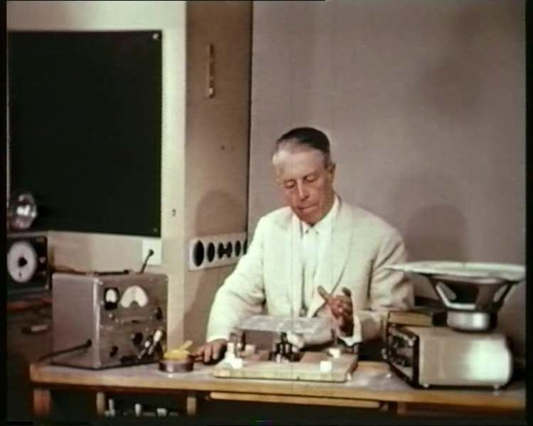
Его предшественником и главным вдохновителем был немецкий ученый Эрнст Хладни (1756 — 1827), также проводивший эксперименты со звуком. Хладни насыпал песок на стеклянную пластину и, водя по краю пластины скрипичным смычком, заставлял стекло вибрировать. И песчинки на стекле складывались в прекрасные симметричные узоры. Доктор Йенни продолжил исследования Хладни в области взаимосвязи между звуком и формой. Не одну тысячу часов он выяснял экспериментальным путем, как воздействуют звуки различной частоты на неорганические вещества.
Взаимосвязь химии и музыки доказал и японский учёный Эмото Масару (1943-2014), который в 1999 году написал книгу «Послание воды». В своем труде он описал влияние звука на формирование молекулы воды. О результатах исследования Масару Эмото сообщил 16 марта 2004 года на встрече с польскими исследователями и журналистами в Институте геологии в Варшаве. Его доклад вызвал настоящую сенсацию.
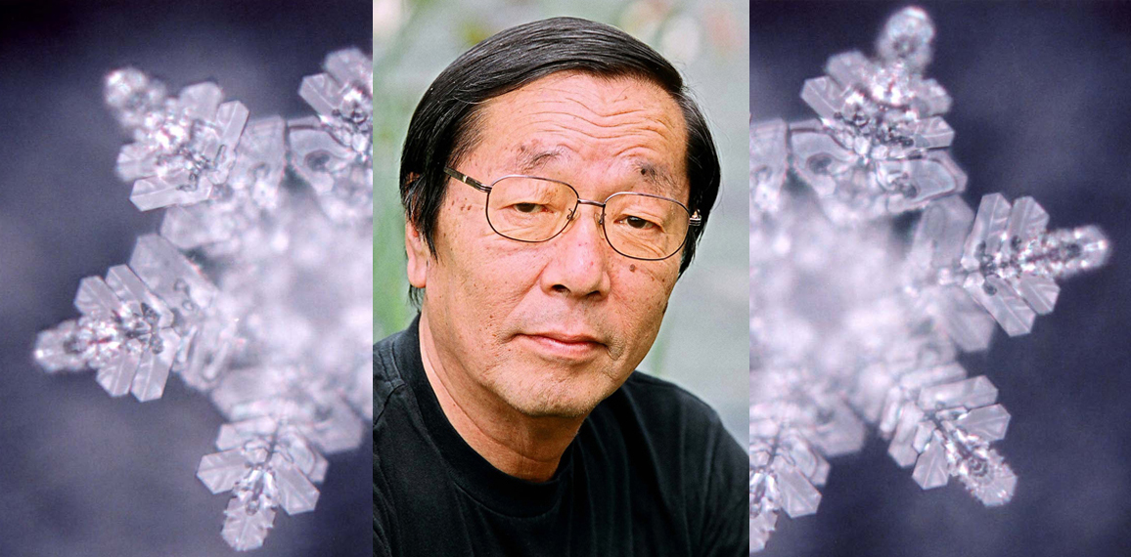
После всего прочитанного мне стало интересно, действительно ли музыка может влиять на твёрдые вещества? И насколько убедительными будут результаты подобных экспериментов, проведенных вне научной лаборатории? Ответом на этот вопрос будет моя работа, в которой я собираюсь рассмотреть влияние звука на формирование кристаллической решётки неорганических веществ.

Теоретическая часть

2.1. Цели исследовательской работы
Выяснить с помощью эксперимента: влияет ли музыка на формирование кристаллической решётки неорганических веществ

Задачи исследовательской работы
Изучить теорию о строении кристаллической решётки и физической природе звука.
На основе полученных знаний поставить эксперимент.
Сделать выводы и представить работу жюри.

Теория кристаллов
Кристаллы — твёрдые тела, в которых частицы (атомы и молекулы) расположены закономерно, образуя трёхмерно-периодическую пространственную укладку — кристаллическую решётку.
Часто твёрдые вещества образуют (в зависимости от условий) более чем одну форму кристаллической решётки; такие формы называются полиморфными модификациями. Например, среди простых веществ это ромбическая и моноклинная сера, а среди сложных – кварц.
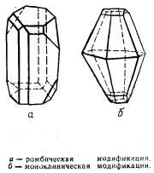
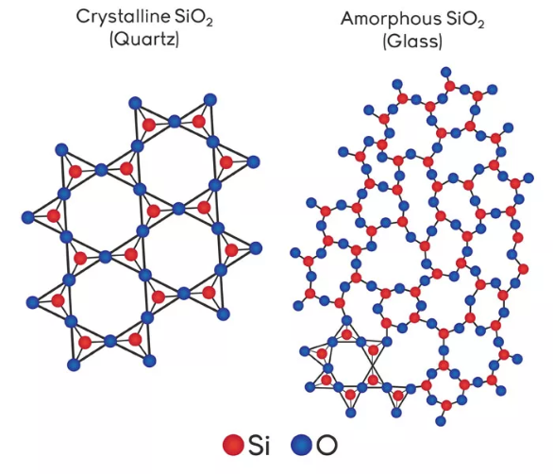

Способы и факторы зарождения кристаллов
- Кристаллизация путем возгонки – переход непосредственно из газообразного состояния к твердому. В этом случае кристаллы образуются прямо из пара, минуя жидкую фазу. Примером могут служить возгонка и перекристаллизация йода. В природе этот процесс происходит в кратерах, вулканических трещинах (налеты нашатыря, серы и др.). Зимой при ясной морозной погоде в воздухе образуются снежинки.
- Раскристаллизация в твердом состоянии – переход из твердого состояния в твердое. Здесь возможны два процесса. Первый – кристаллическое вещество может образовываться из аморфного. Так, с течением времени раскристаллизовываются стекла и содержащие стекло вулканические породы. Второй процесс – перекристаллизация: структура одних веществ разрушается и образуются новые кристаллы с иной структурой. Явления перекристаллизации широко распространены в природе и ведут к образованию новых минералов, горных пород и руд. Все метаморфические горные породы в той или иной степени являются перекристаллизованными. Под влиянием температуры, давления и других факторов известняк, например, переходит в мрамор, глинистые породы – в филлиты и кристаллические сланцы, кварцевые песчаники – в кварциты.
- Кристаллизация из расплавов и растворов – основной способ образования кристаллов в природе. Так образуются из огненно-жидкого силикатного расплава (магмы) массивные кристаллические породы – граниты. На дне озер, заливов и в море отлагаются кристаллы солей. Из расплавов и растворов выращиваются искусственные кристаллы (например, технические и драгоценные камни: пьезокварц, карборунд, рубин, алмаз, сапфир и др.).
Таким образом, основное условие зарождения – переохлаждение или перенасыщение. Зарождение кристаллов может идти самостоятельно. Но иногда для роста кристаллов нужным бывает наличие мельчайших кристалликов самого кристаллизуемого вещества или близких к нему по строению частиц других твердых веществ. Процесс образования кристаллов проходит скачкообразно, с выделением энергии, с перегруппировкой частиц, с резким изменением первоначальных свойств. Кристаллизационная способность у различных веществ неодинакова, она определяется количеством центров кристаллизации, образующихся в единицу времени в единице объема, и скоростью роста кристаллов. При большой скорости образования центров кристаллизации возникает много мелких кристаллов, при малом количестве центров возникают крупные кристаллы.
Свои опыты я решила провести с учетом этих теоретических знаний. Я решила брать единственный центр кристаллизации, так как на крупных кристаллах лучше видны особенности структуры. Для работы с веществами выбран метод перенасыщения.

Теория звуков и музыки
Музыка строится из музыкальных звуков. Они обладают определённой частотой. Частота (высота) основного тона обычно от ноты «до» субконтроктавы до нот «до — ре» пятой октавы (от 16 до 4 000 — 4 500 Гц). По своей физической природе звук - это колебания упругого тела, которые образуют в воздухе звуковые волны. Достигнув уха, воздушная звуковая волна воздействует на барабанную перепонку, от которой колебания передаются во внутреннее ухо и далее на слуховой нерв. Так мы слышим звуки.
Физическая особенность музыкального звука состоит в том, что звуковое давление в нём является периодической функцией времени. Если выделить из музыкального звука самую громкую составляющую и нарисовать её, то получим примерно такую картинку:
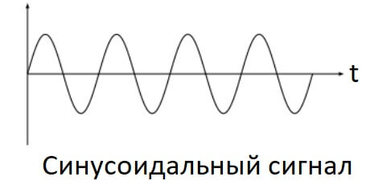
Характеристики звука как волны:
- Частота слышимого звука. Измеряется частота в герцах: один герц (1 Гц) равен одному колебанию в секунду. Человек способен слышать звук в диапазоне от 16 Гц до 20 тысяч Гц (кГц) при передаче колебаний по воздуху. С возрастом слух ухудшается и звуковой диапазон сужается. Верхняя граница слышимых взрослым человеком звуков примерно 14 тысяч Гц. Наиболее точно и ясно человек слышит ещё более узкий диапазон звуков: примерно от 16 до 4.200 Гц. В этом диапазоне звучат и музыкальные инструменты.
- Высота звука. В зависимости от частоты звука мы различаем звуки низкие и высокие. Чем меньше частота звука, тем более низким он кажется. Так, звук с частотой 200 колебаний в секунду (200 Гц ) кажется низким. Звук с частотой 4000 колебаний в секунду (4000 Гц) кажется высоким.
- Длительность звука. Длительность характеризует количество времени, в течение которого длится звук.
- Амплитуда, это размах колебания источника звука (например, струны). Чем больше размах колебаний, тем, говорят, больше их амплитуда. В прямой зависимости от амплитуды звука находится его громкость — чем больше амплитуда, тем больше громкость. Меньше амплитуда — меньше громкость. Кроме амплитуды на громкость влияет расстояние для источника звука — чем ближе источник звука, тем (при одинаковой амплитуде) громче он звучит. Ещё на громкость звука оказывает влияние особенность человеческого слуха — так при одинаковой амплитуде и расстоянии до источника звука, громче всего будут слышны звуки в среднем регистре.
- Громкость. На громкость звука оказывает влияние и такой фактор как вид колебаний. Колебания могут быть затухающими (удар по струне гитары). В этом случае вместе с угасанием колебаний будет затихать и звук струны. Могут быть и незатухающие колебания — в этом случае колебания поддерживаются искусственно, например, движением смычка по струне или пением. Для незатухающих колебаний громкость можно изменять (уменьшать, увеличивать или оставлять неизменной) в зависимости от художественных целей и задач.
- Тембр звука. У ноты ля разных музыкальных инструментов одна и та же частота, но звучит она по-разному. «Голос» инструмента – это его тембр. Именно поэтому мы безошибочно можем сказать, какой инструмент звучит.
Поняв физическую природу звука и музыки, я сделала вывод, что музыка разных инструментов, высот, частот, стилевых направлений оказывает разное воздействие на окружающее пространство. Наверное, именно поэтому шедевры мировой классики нравятся практически всем людям без исключения – гармония звуковых колебаний в них подобрана безупречно.

Взаимосвязь музыки и химии на уровне элементарных частиц
Можно сразу назвать несколько очевидных общих черт музыки и химии:
- химические элементы характеризуются массой и зарядом ядра, а ноты – длительностью и высотой звука;
- все вещества в мире состоят из молекул, как музыка – из нот;
- из 119 химических элементов можно создать бесконечное множество молекул, так же, как из 7 нот создают музыку.
Если предположить, что семи группам таблицы Менделеева соответствуют 7 нот, то можно переложить на музыку практически любое химическое соединение.
Например, так звучит адреналин: С₉Н₁₂NO₃
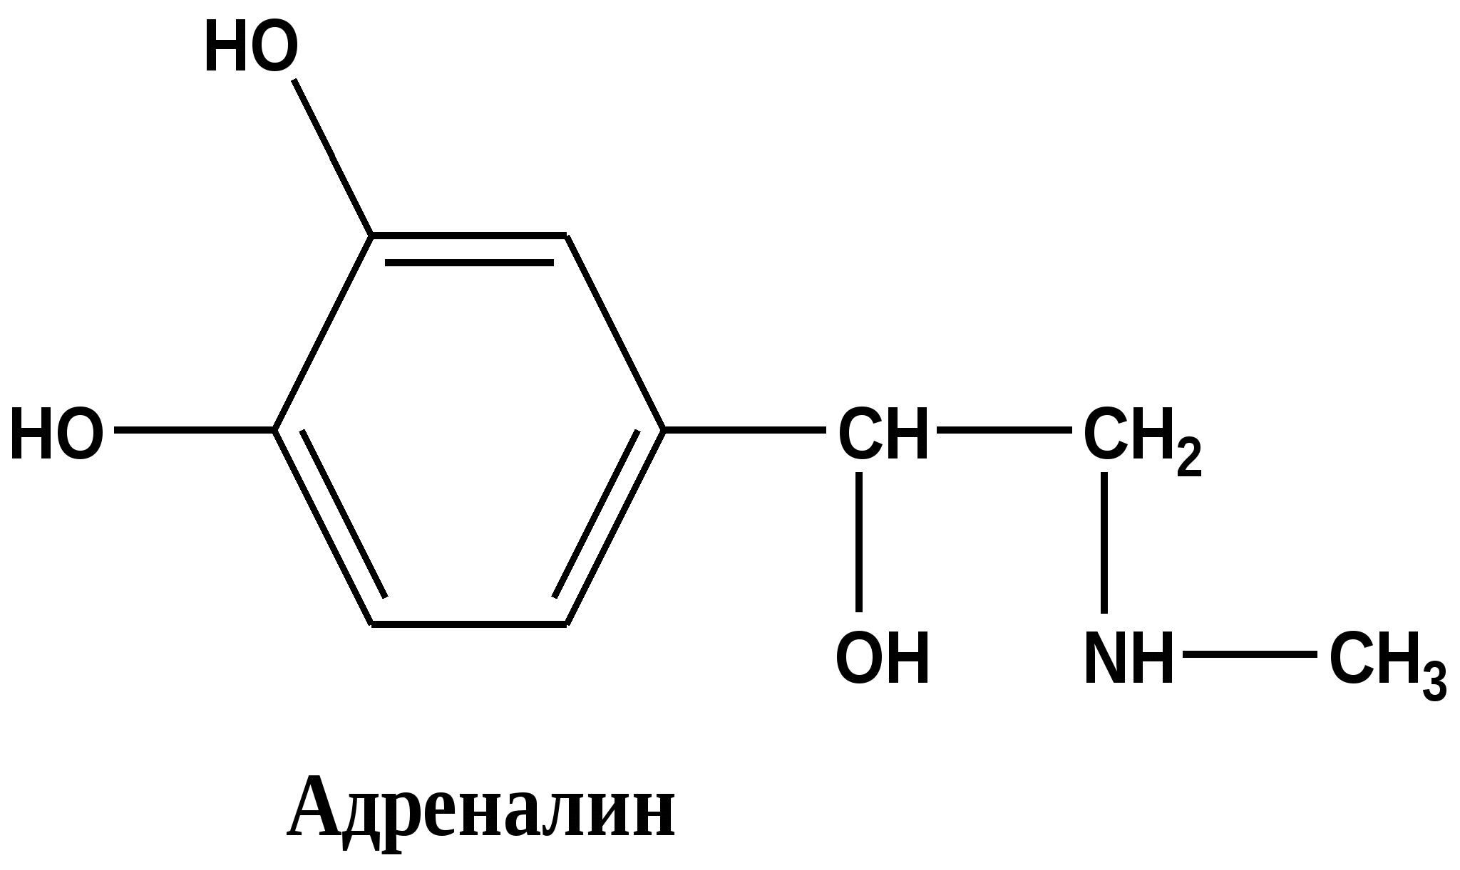
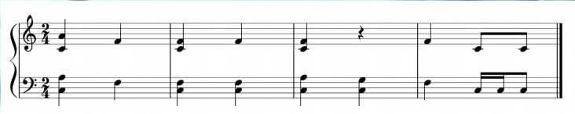

Вернемся к практическим опытам ученых. Ниже на картинке представлены рисунки, созданные на металлических пластинах меловой пылью. Каждая пластина вибрировала на определенной частоте.
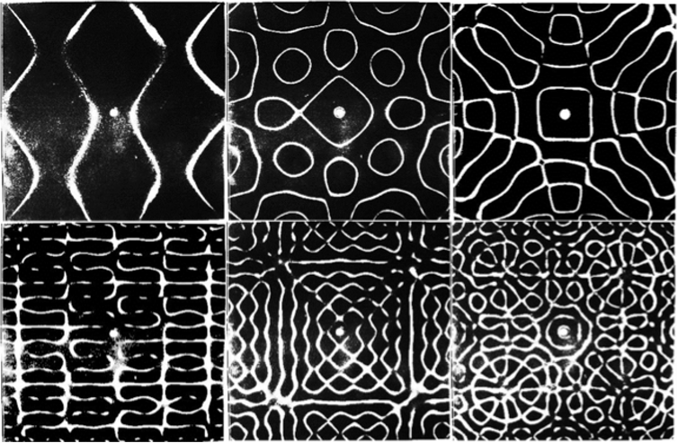
Японский ученый Эмото Масару в своих исследованиях сделал более 50 000 фотографий структуры воды под воздействием разных звуков. Его образцы «слушали» разные типы музыки, плохие и хорошие слова и послания на разных языках мира.
Например, вот так под электронным микроскопом выглядела вода, взятая около дамбы Фудзивара. Она не имеет четкой структуры.
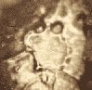
А теперь эта же вода после часовых песнопений в буддистском храме Джухоуин
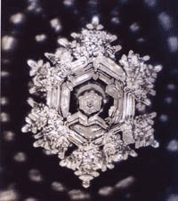
Структура воды, которая «слушала» речи Адольфа Гитлера. Хаотические, фрагментированные структуры.
Кристаллы, сформированные под музыку Моцарта
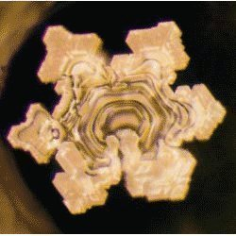
Песня Imagine Джона Леннона
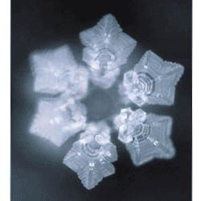

Экспериментальная часть
Для проведения эксперимента было решено взять соль медного купороса (CuSO₄·5H₂O). Она доступна в приобретении и из неё получатся красивые кристаллы. Соль имеет голубой цвет и триклинную кристаллическую решётку. Растворяется при температуре от 80 до 200 °C, высокотоксична для рыб и почти не токсична для теплокровных животных.

Оборудование и материалы (Приложение 1)
- Сухая соль медного купороса.
- Стеклянные банки.
- Кипяченая вода.
- Марля.
- Нитки.
- Перчатки.
- Компьютер с колонками.

Ход работы
- В банку объёмом 0,5 литров наливаем горячую воду.
- Добавляем соль медного купороса и растворяем её до перенасыщенного раствора (соль перестала растворяться).
- В одну из банок, отведённую под образцы, переливаем полученный раствор для получения «затравки» (из раствора образуются кристаллы, которые оседают на дно и полностью покрывают его).
- Банку накрываем тканью и оставляем на ночь.
- Утром достаем «затравку» и делим её на нужные по размеру кристаллы (их я заранее привязала к ниточкам). (Приложение 2)
- Оставшуюся «затравку» растворяем в воде и добавляем ещё соли, чтобы раствор снова стал перенасыщенным.
- Новый перенасыщенный раствор разливаем по трём банкам. (Приложение 3)
- После этого берем привязанные кристаллы и помещаем их в банки, накрываем тканью.
- К каждому образцу подставляем колонки и включаем предназначенную для него музыку (образец №1 слушал классическую музыку, образец №2 – тяжёлый рок, образец №3 – электронную музыку). (Приложение 4). Для удобства сравнения я предварительно вырастила кристалл правильной формы. (Приложение 5)
- По прошествии ночи достаем образцы. Результаты вы видите на экране. (Приложение 6)

3.3. Выбор музыки
В перерывах между работой я подбирала музыку, которую мои образцы будут слушать в течение ночи. Было решено взять классическую музыку, тяжёлый рок и электронную музыку.
Из классики я решила взять произведения Вольфганга Амадея Моцарта такие как: «Маленькая ночная серенада», «Свадьба Фигаро», «Соната до мажор» и т.п.
Из рока я взяла песни группы Korn: «The Darkness Is Revealing», «Cold», «You’ll Never Find Me» и т.п.
Электронная музыка – это та музыка, в которой используются электронные инструменты, т.е. почти вся современная музыка. Я решила взять следующие треки: Stromae «Papaoutai», The Prodige «Poison», KVPV «Juice» и т.п.

3.4. Оформление результатов работы
Результат эксперимента – это физические объекты: кристаллы. Для наглядности я измерила их основные параметры, сравнила геометрию, правильность строения. Данные оформлены в приложении. Результаты эксперимента также представлены на штативе уважаемой комиссии.
Кристалл № 0 – контрольный образец (Приложение 7) имеет форму параллелограмма, тонкий, длина 3 см. Дополнительные выросты отсутствуют.
Кристалл № 1 – образец, который слушал классическую музыку, имеет форму заострённого овала. Но если посмотреть в профиль, то будет видно, что кристалл имеет дополнительные выросты, которые делают его похожим на корабль. (Приложение 8). Сам кристалл без выростов получился тонким. Длина образца 3,8 см.
Кристалл № 2 – образец, который слушал рок, имеет форму прямоугольника. Кристалл получился очень толстый, из дополнительных выростов только маленькие кристаллы, напоминающие иглы. (Приложение 9). Длина кристалла 3 см.
Кристалл № 3 – образец, который слушал электронную музыку, имеет форму заострённого овала. Сам кристалл тонкий, есть дополнительные выросты, напоминающие иглы. (Приложение 10). Длина образца 3,5 см.
Из результатов видно, что больше всего на формирование кристалла повлияла классика. Образец по размерам и форме превосходит остальные. Что касается рока, то кристалл, который слушал песни данного жанра, получился толще остальных. В его форме хорошо видны углы и имеются выросты, которые по остроте и форме не уступают иглам. Я предполагаю, что это всё из-за низкочастотных звуков, которые любят применять в своих песнях исполнители рок музыки. Хочется уделить внимание третьему кристаллу. Образец превзошёл все ожидания. Кристалл имеет общие черты как с первым, так и со вторым образцом. Но в отличие от кристалла №2, у него гораздо больше иглоподобных выростов. Возможно, сходство третьего образца с остальными связано с тем, что электронная музыка включает в себя элементы классической музыки (например, использование электронного фортепиано) и элементы рок-музыки (использование низких частот).

Вывод
С помощью эксперимента я смогла показать и доказать, что музыка способна влиять не только на живые организмы, но и ещё и на неорганические вещества, в том числе на формирование кристаллической решётки.

Источники информации
    - http://theconversation.com/science-reveals-natures-hidden-beauty-artists-should-revel-in-it-19223
    - https://www.geolib.net/crystallography/obrazovanie-i-rost-kristallov.html
    - https://econet.ru/articles/133777-kimatika-pamyat-vody-i-sila-zvuka
    - https://urokimuz.ru/uroki-muzyki/zvuk-v-muzyke/
    - https://adeptinitiates.com/geometric-patterns-encode-sound/
    - Шульпин Г. Б. Химия для всех // Основные понятия и простейшие опыты. М.: «Знание», 1987, с. 125.
    - Эмануэль Н. М., Заикова Г. Е. Химия и пища. М.: «Знание», 1986.
    - Третьякова Ю. Д. Химия. Справочные материалы. М., 1984.

Приложения

Приложение 1 – материалы и оборудование
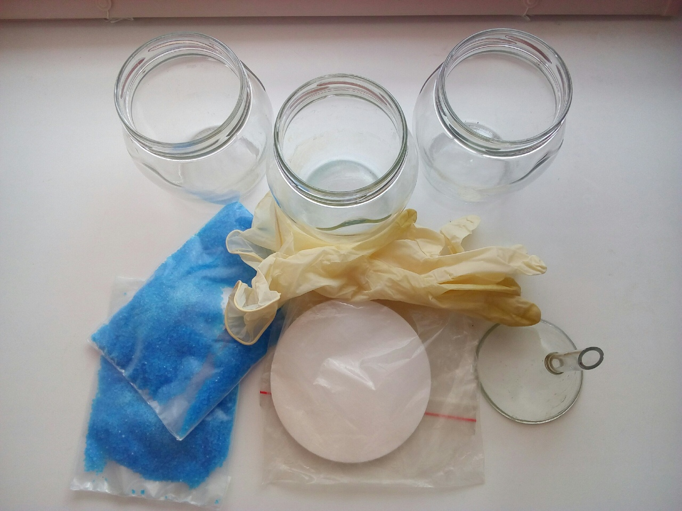

Приложение 2 – выбор образцов
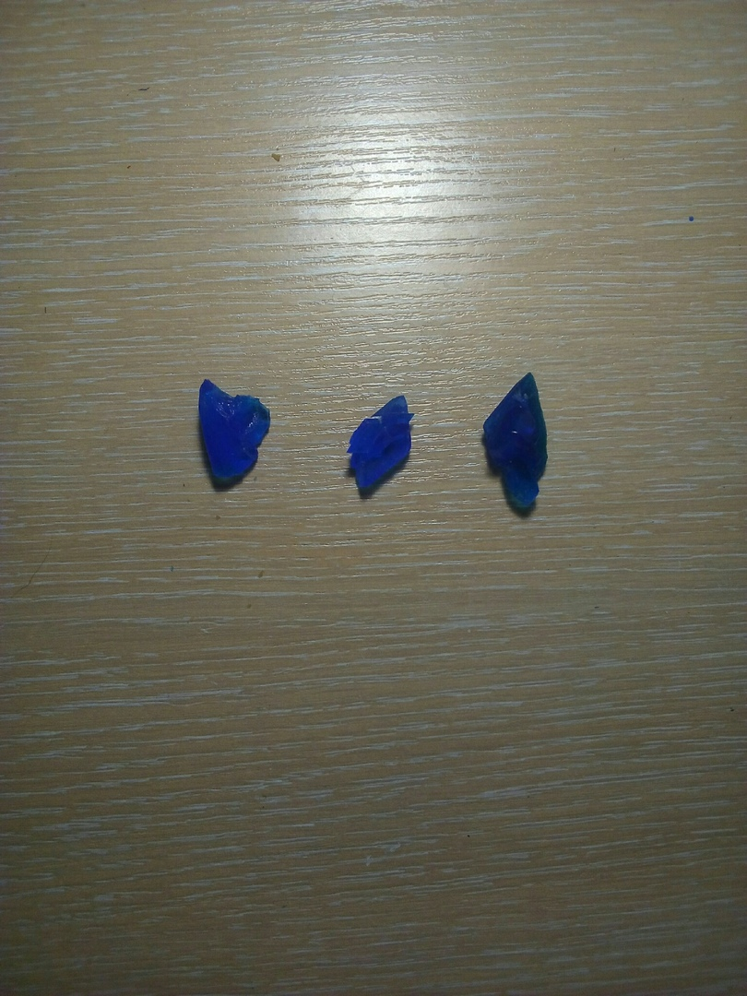

Приложение 3 – подготовка к эксперименту
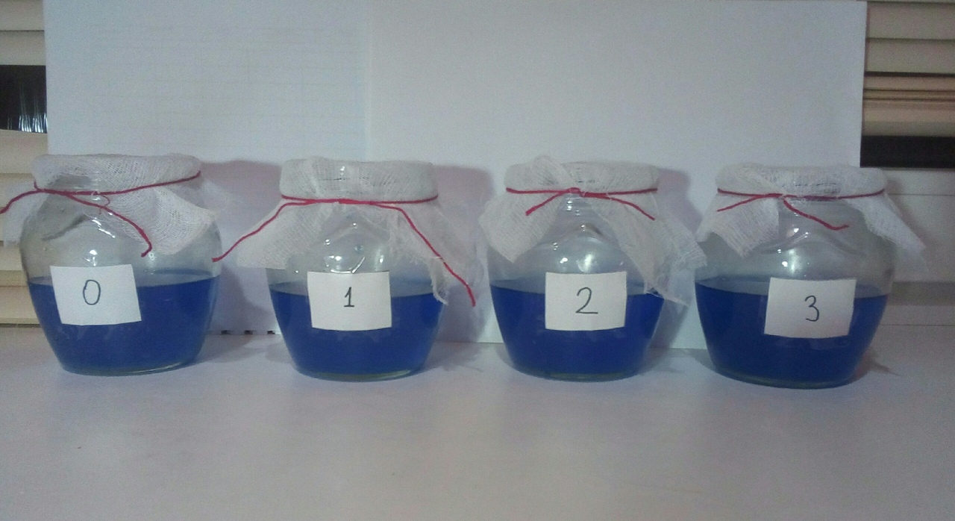

Приложение 4 – начало эксперимента
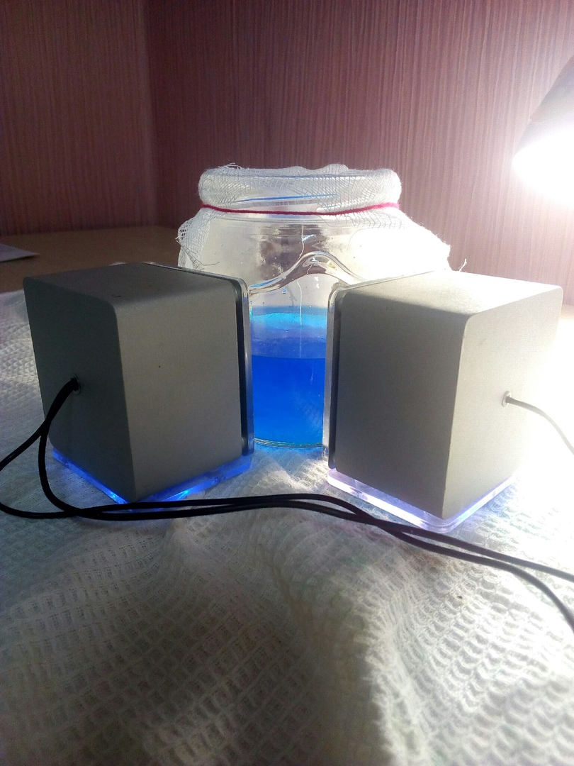

Приложение 5 – правильный кристалл
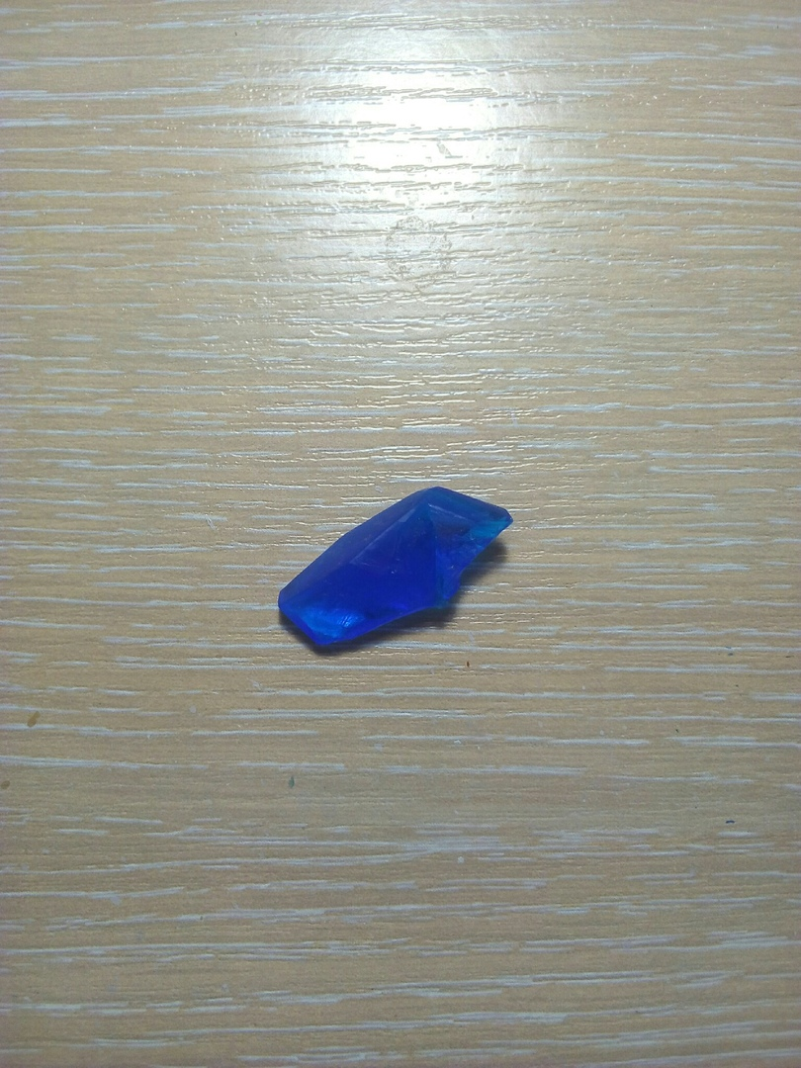

Приложение 6 – результаты эксперимента
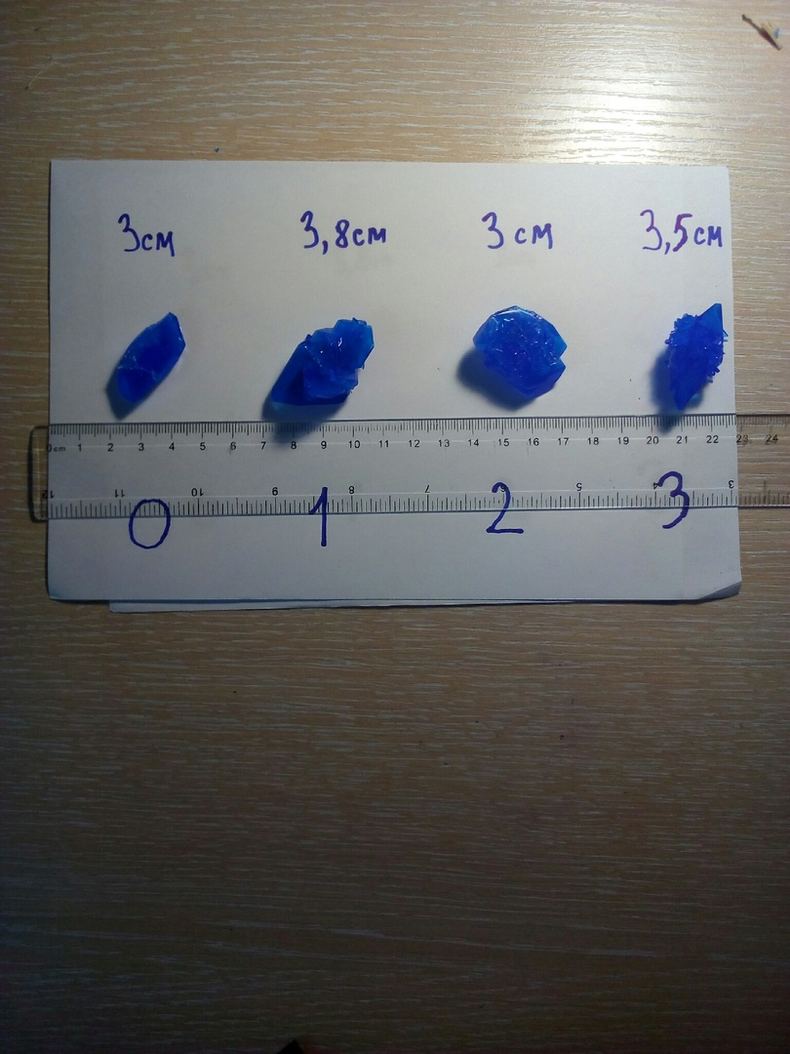

Приложение 7 – кристалл №0
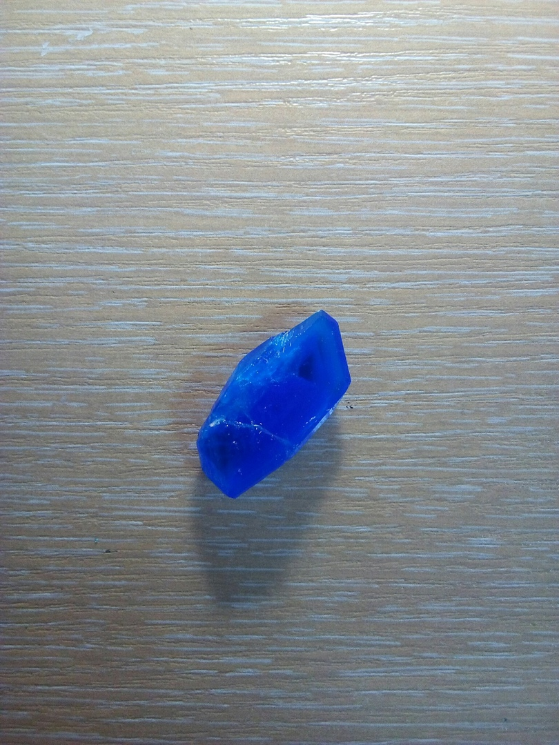

Приложение 8 – кристалл №1
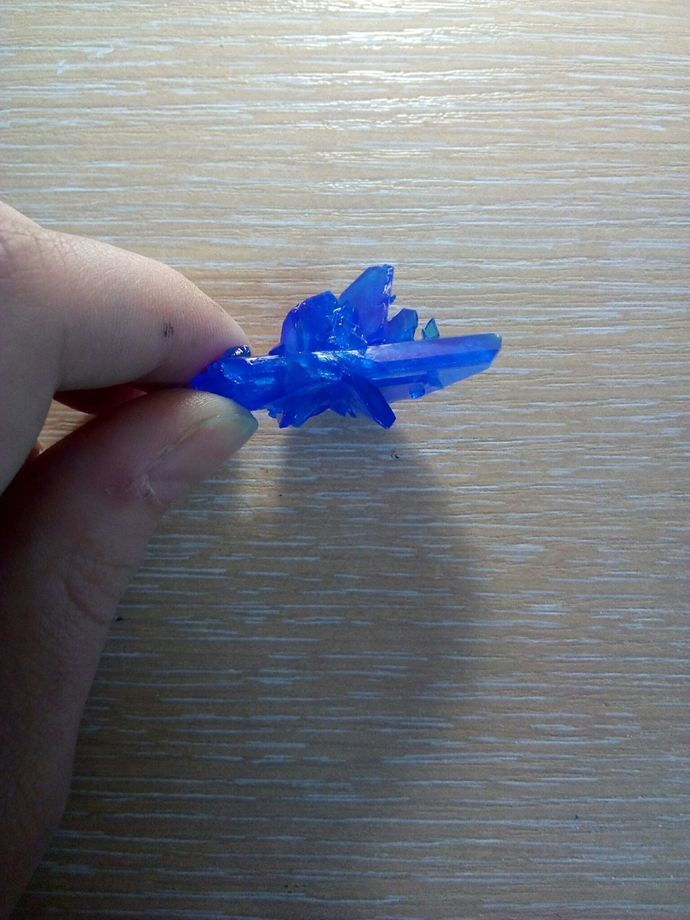

Приложение 9 – кристалл №2
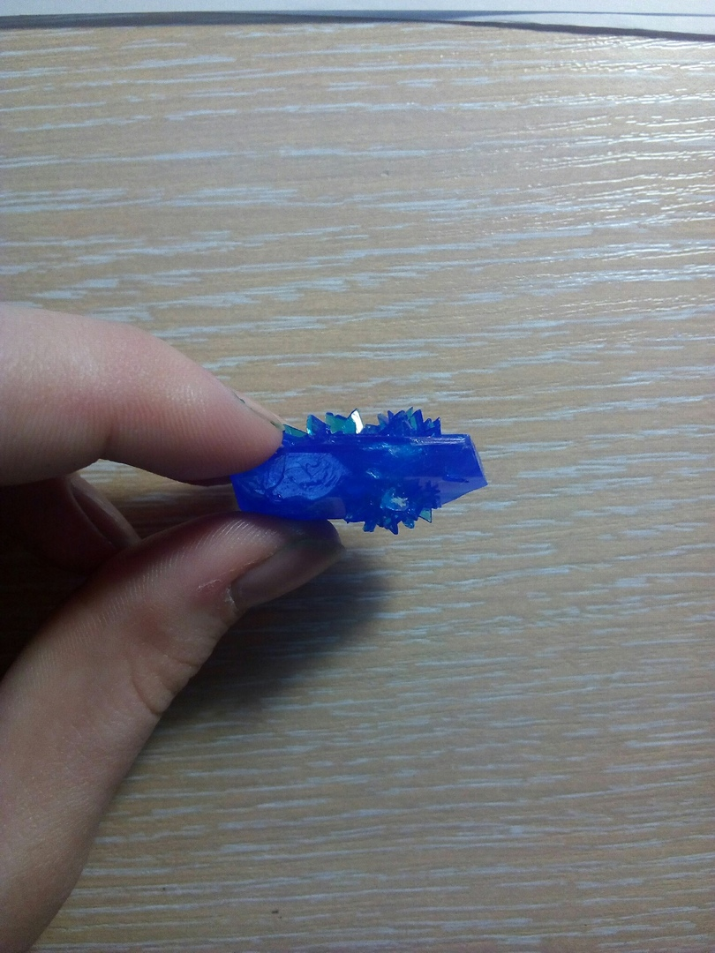

Приложение 10 – кристалл №3
